**XY639** *Scheda creata il 13 marzo 2024*

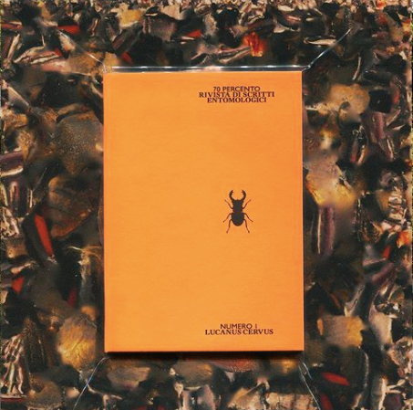

**Descrizione bibliografica**

\***70 percento** : rivista di scritti entomologici. – 1 (2021)-4 (2023). - Crocetta del Montello : Grafiche Antiga, 2021-2023. – 4 volumi ; 13 cm. ((Semestrale. - LO11877466

Titolo sviluppato: *Settanta percento

# Comprende: *Lucanus cervus(1/2021); *Xylocopa violacea (2/2022); *Calomera Littoralis (4/2023)

Soggetto: Insetti – Periodici

Classe: D595.705

**Informazioni storico-bibliografiche**

Si dice che per ogni persona sul pianeta esistano 200 milioni di insetti, e che questi costituiscano il 70% delle specie animali. Queste brulicanti creature sono le cartine al tornasole del nostro vivere sulla terra. Nella loro esistenza sono inscritte le nostre più radicate abitudini, usanze e credenze. Così una zuppa di formiche ci può portare in Brasile, con lo Scarabeo Stercorario possiamo parlare di auto-creazionismo e Antico Egitto, tornando poi ai tempi moderni in cui le api si fanno testimoni del surriscaldamento globale. 70 Percento è una piccola rivista che racconta il mondo da una prospettiva entomocentrica attraverso molteplici forme letterarie. <https://edicola518.com/prodotto/70-percento-%E2%84%961/>

70 percento è una nuova rivista indipendente italiana nata da un'idea degli art director Cecilia Bianchini e Giovanni Cavalleri. Dal formato mini, che ben sposa l'argomento che tratta, 70 percento è il primo magazine di letteratura entomologica in realtà aumentata. Ma perché una rivista dedicata al mondo degli insetti? Sul primo numero, dedicato al Lucanus Cervus, comunemente chiamato Cervo Volante, hanno scritto Gerardo Masuccio, Francesca Scotti e Michele Zilioli. Una delle particolarità del magazine è che, grazie alla realtà aumentata, il simbolo del cervo volante, che si annida tra le pagine della rivista, prende vita se inquadrato con smartphone. <https://frabsmagazines.com/products/70-percento-n-1>

Il secondo numero parla di Xylocopa violacea, anche conosciuta come ape legnaiola per via del suo habitat naturale. Vive infatti in vecchi legni morti o nei fusti di grosse piante erbacee. La Xylocopa è un’ape solitaria che per il suo aspetto viene erroneamente chiamata bombo o calabrone nero. La particolarità di questa specie è da ricercare nel suo modo di lasciare il mondo. L’ape infatti muore all’interno del nido in cui depone le uova, proteggendole così dalle intemperie e dai predatori esterni. Quando nasce, la prole di Xylocopa, deve scavare i resti della madre mummificata per poter venire al mondo e iniziare così un nuovo ciclo di vita. È stata proprio questa particolarità a ispirare il racconto di Valerio Millefoglie, accompagnato da Salvatore Vicidomini, entomologo esperto di Xylocopini.<https://www.pigneto.it/eventi/libri/presentazione-70-percento-rivista-entomologica-numero-2-xylocopa-violacea/>

**ISSUE 4.** 70 percento numero 4 contiene un racconto di Tommaso Lisa che ha scritto della Calomera Littoralis, meglio conosciuta come cicindela. All'interno trovate anche un commento del professore di filosofia e scrittore Leonardo Caffo.  Anche in questo numero, grazie alla realtà aumentata, il simbolo della cicindela, che si annida tra le pagine della rivista, prende vita se inquadrato con smartphone. <https://frabsmagazines.com/products/70-percento-n-4>